# **2.1.3: Tìm hiểu về vật liệu của sản phẩm**

## **2.1.3.1: Ngoại thất**

### ***Thiết kế chung***

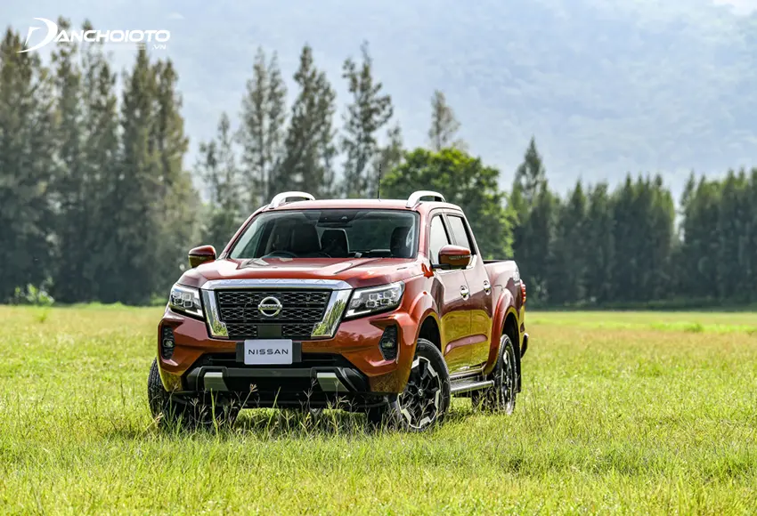

Thiết kế nội thất Nissan Navara khá đơn điệu. Vật liệu sử dụng chủ yếu là nhựa cứng. Nội thất Navara cũng được đánh giá cao ở khu vực lái và hệ thống tính năng trang bị.

Tất cả các phiên bản Nissan Navara đều được bọc da cao cấp, chỉ ngoài trừ bản tiêu chuẩn là bọc nỉ. Hệ thống ghế ngồi của Navara được đánh giá cao khi được thiết kế chống trơn trượt với những đường gân nổi đẹp mắt.

Xe được thay đổi rất nhiều từ ngoại thất đến nội thất, sử dụng phiên bản động cơ mới 2.3 lít. Tạo được điểm nhấn như vô lăng tinh chỉnh với góc đánh lái nhỏ hơn và nhẹ hơn, hệ thống âm thanh 06 loa, khả năng cách âm tốt hơn.

Có những cải tiến, thay đổi lớn trong thiết kế ngoại thất giúp chiếc xe trở lên hầm hố, hiện đại, khỏe khoắn và ấn tượng hơn so với bản tiền nhiệm.

Nissan Navara 2022 sở hữu ngoại thất ấn tượng hơn, mạnh mẽ và hầm hố hơn. Navara Pro4X là phiên bản cao cấp nhất của Navara tại thị trường Việt. So với các bản thấp hơn thì Navara Pro4X sở hữu một số chi tiết thể thao hơn gồm lưới tản nhiệt, ốp gương...

***Đầu xe***

Hệ thống chiếu sáng Nissan Navara được đánh giá cao. Đèn định vị ban ngày có hai dải đèn LED chữ C chạy viền trên và viền dưới, phân tách nhau bởi đèn xi nhan ở giữa. Cụm đèn chiếu sáng chính gồm 4 Bi-LED thiết kế rất hiện đại và đẹp mắt.

Đèn áp dụng công nghệ Quad Projector tiến tiến tạo nên hiệu quả cao về cả thị giác lẫn khả năng chiếu sáng. Đèn sương mù nằm trong hốc hút gió trang trí bên dưới cũng dùng đèn LED với thiết kế tương tự. Theo nhiều chuyên gia đánh giá, hệ thống đèn là một trong những điểm hấp dẫn nhất trên Navara mới.

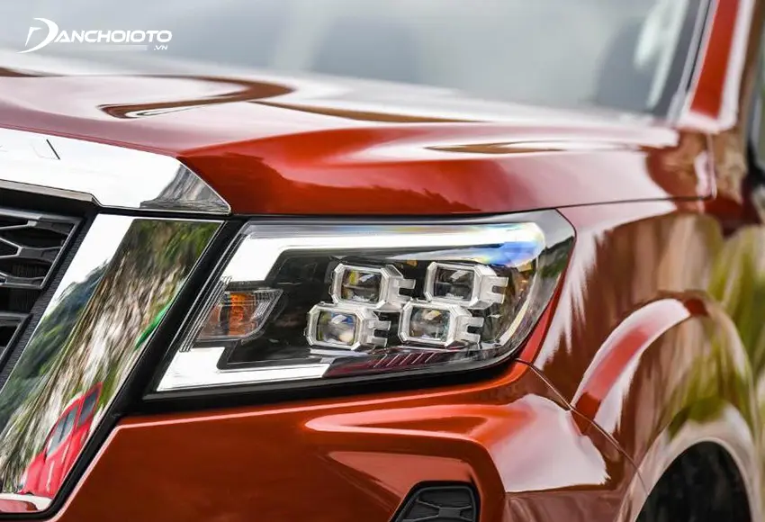

***Thân xe***

Trụ B của thân xe được sơn đen. Cửa kính dùng loại kính chống ồn chuyên dụng. Tay nắm cửa mạ chrome. Xe có tính năng mở cửa rảnh tay. Ngoại trừ bản tiên chuẩn thì tất cả phiên bản Navara còn lại đều có giá nóc. Gương chiếu hậu được trang bị đầy đủ các tính năng như: chỉnh điện, gập điện tự động, tích hợp đèn báo rẽ và cả sấy gương.

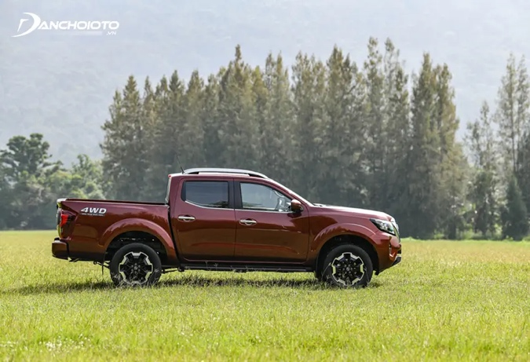

Về “dàn chân” bên dưới, Nissan Navara sử dụng bộ mâm 6 chấu hoàn toàn mới, mạnh mẽ và gân guốc. Bản tiêu chuẩn dùng mâm 17inch kết hợp lốp 255/65R17. Bản cao cấp dùng mâm 18inch kết hợp lốp 255/60R18. Riêng bản Pro4X dùng mâm 17inch 6 chấu sơn đen được thiết kế riêng.

Phần thân xe với một số chi tiết được sơn màu đen nhằm tạo điểm nhấn gồm: tay nắm cửa, gương chiếu hậu, đường viền kính, thanh baga...

Gương chiếu hậu tích hợp đèn báo rẽ và camera quan sát.

### ***Đuôi xe***

Đuôi xe Nissan Navara 2022 nổi bật với cụm đèn hậu LED chữ C góc cạnh khá nổi bật. Cửa thùng xe xuất hiện chiễm chệ dòng chữ “NAVARA” được dập nổi, mang đến cảm giác cao cấp hơn.

Cản sau được lắp camera quan sát và cảm biến lùi giúp người lái thuận tiện trong quá trình di chuyển.



### ***Bánh xe***

Hốc bánh xe lớn, viền ốp nhựa màu đen. La zăng hợp kim 6 chấu, kích thước 17 inch sơn màu đen. Navara 2022 có thêm dòng chữ màu trắng in trên lốp.

## **2.1.3.2: Nội thất**

### ***Ghế ngồi***

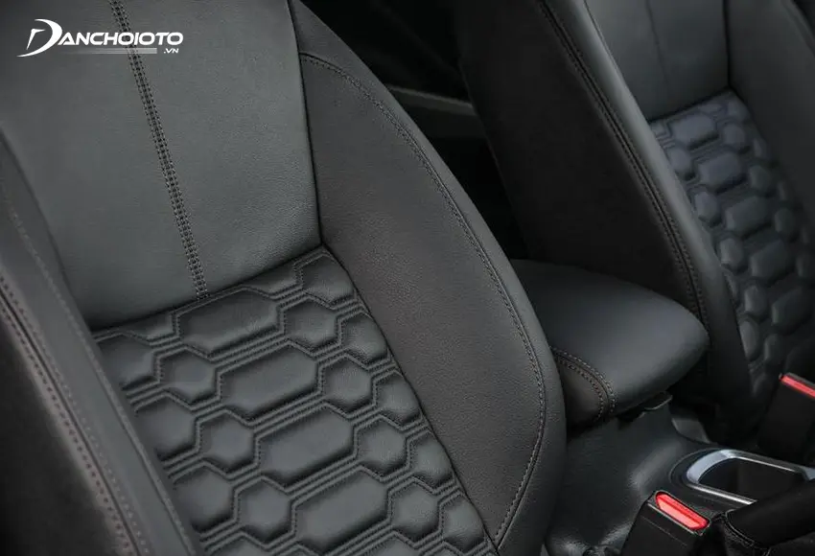

Đặc biệt, ghế trước còn được áp dụng thiết kế Zero Gravity hiện đại. Nhờ đó mà ghế có khả năng hấp thụ áp lực tốt, giúp giảm thiểu sự mệt mỏi, mang đến cảm giác thoải mái cho người ngồi. Bên cạnh đó, ghế lái cũng trang bị tính năng chỉnh điện 8 hướng.

Hàng ghế sau Navara có sự tinh chỉnh thoải mái hơn. Không gian trần xe, không gian cho khoảng vai và chỗ để chân rộng rãi hơn. Ghế sau có đầy đủ tựa đầu 3 vị trí và bệ để tay kiêm để cốc trung tâm. Trong các mẫu xe bán tải, độ ngả lưng ghế ở Mitsubishi Triton được khen nhiều nhất nhờ thiết kế vách J-line.

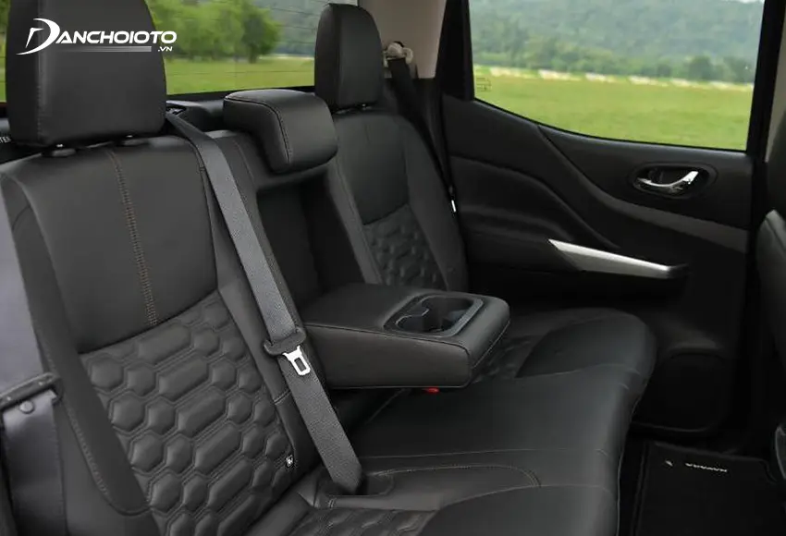

Với phiên bản 2WD tiêu chuẩn ghế ngồi bọc nỉ, với 2WD cao cấp và 4WD cao cấp là bọc da cao cấp, với Pro4x là Da 4XPRO

Hàng ghế sau có bệ tỳ tay, cửa gió điều hòa và cổng sạc USB

### ***Khu vực lái***

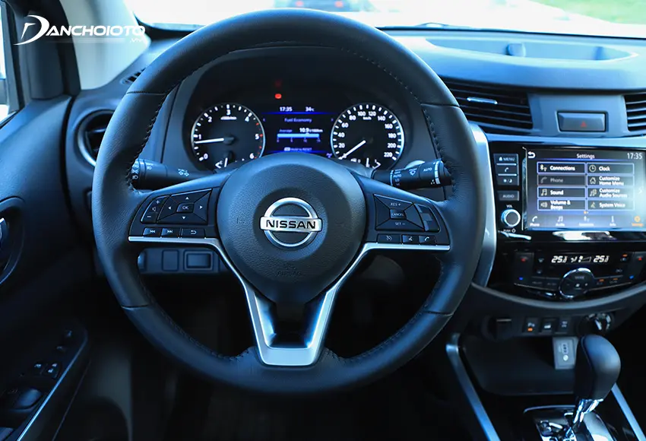

Vô lăng Nissan Navara 3 chấu thể thao, bọc da, được tích hợp đầy đủ các phím chức năng. Cụm đồng hồ phía sau vô lăng có màn hình cỡ lớn 7inch, kết hợp với hai đồng hồ analog cho giao diện tổng thể trực quan.

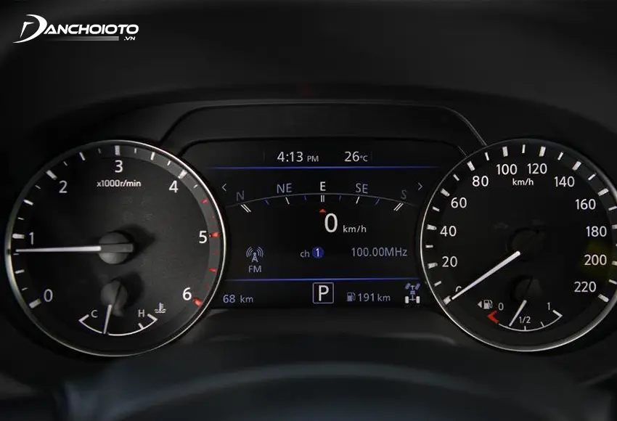

Nissan Navara được trang bị hệ thống điều khiển hành trình Cruise Control. Các bản cao cấp có tính năng khoá vô lăng khi tắt máy, chìa khoá thông minh & khởi động nút bấm, gương chiếu hậu chống chói tự động…

Màn hình trung tâm giải trí cảm ứng kích thước 8 inch hỗ trợ kết nối Apple Carplay, Android Auto...Phía dưới là các nút bấm hệ thống cảm biến lùi, hỗ trợ đổ đèo, khóa vi sai cầu sau và núm gài cầu điện tử được đặt...

Ngoài ra, Navara 2022 được trang bị một số tiện nghi như đề nổ bằng nút bấm, điều hòa tự động 2 vùng, hệ thống âm thanh 06 loa, cảm biến gạt mưa tự động, gương tự động gập và khoá cửa cảm biến tốc độ.

### ***Động cơ***

Navara 2022 chuyển từ động cơ 2.5L sang tăng áp kép 2.3L. Khối động cơ mới sản sinh công suất 190 mã lực tại 3.750 vòng/phút, mô-men xoắn cực đại 450 Nm tại dải vòng tua 1.500-2.500 vòng/phút. So với động cơ cũ thì động cơ mới có sức mạnh tương đương, tuy nhiên mức công suất và mô-men xoắn đỉnh đến sớm hơn.

# **2.1.4: Nghiên cứu xu hướng thẩm mỹ của sản phẩm**

## **2.1.4.1: Nissan navara tiền thiết kế**

Mẫu bán tải có đường nét thiết kế khỏe khoắn và nam tính đặc trưng của nhà Nissan. Những thay đổi quan trọng nhất tập trung ở loạt tinh chỉnh được thực hiện dưới nắp capo. Không chỉ mang lại cảm giác lái thoải mái và cải thiện mức tiết kiệm nhiên liệu, những điều chỉnh này còn khiến khả năng vận hành của mẫu xe được cải thiện.

## **2.1.4.2: Nissan navara 2021**

Tuy Navara 2021 chỉ là bản facelift nhưng đã có những cải tiến, thay đổi lớn trong thiết kế ngoại thất giúp chiếc xe trở lên hầm hố, hiện đại, khỏe khoắn và ấn tượng hơn so với bản tiền nhiệm.



Nội thất Navara không được thay đổi tạo hình nhiều so với ngoại thất nhưng cũng tạo được điểm nhấn như vô lăng tinh chỉnh với góc đánh lái nhỏ hơn và nhẹ hơn, hệ thống âm thanh 06 loa, khả năng cách âm tốt hơn..Tuy nhiên ghế trên bản tiêu chuẩn vẫn sử dụng ghế nỉ, có lẽ đây cũng là một điều hạn chế của phiên bản nâng cấp này.

## **2.1.4.3: Nissan navara 2022**

Đứng trước những thay đổi nhanh chóng từ thị trường, từ nhu cầu đa dạng của người sử dụng cũng như sự dịch chuyển đáng kể trong độ tuổi khách hàng, Nissan Navara cần có những thay đổi từ chính nội tại sản phẩm bên cạnh sự bảo chứng thương hiệu.

Đi cùng với sự trẻ hóa từ đối tượng khách hàng, giờ đây một mẫu xe bán tải không chỉ đơn thuần phục vụ chuyên chở mà còn cần đáp ứng nhu cầu cho gia đình, cho các chuyến đi chơi xa và phần nào thể hiện cá tính và hình ảnh của chủ sở hữu. "Đẹp và ngầu" dần trở thành một trong những tiêu chí khi khách hàng lựa chọn bán tải.

Nissan Navara phiên bản mới được giới thiệu giống như một lời hồi đáp cho yêu cầu khắt khe của người dùng về ngoại hình. Không thể phủ nhận, Nissan đã có một cuộc cách mạng về thiết kế trên phiên bản 2022, Navara giờ không còn gắn liền với nét bo tròn mà trở nên gân guốc và nam tính hơn bao giờ hết. Đặc biệt, phiên bản thể thao Nissan Navara Pro-4X còn được đi kèm gói độ chính hãng với những nâng cấp thiết yếu.

